УПРАВЛЕНИЕ РОССЕЛЬХОЗНАДЗОРА ПО АМУРСКОЙ ОБЛАСТИ ИНФОРМИРУЕТ!!!

ПАМЯТКА
ПО ПРОФИЛАКТИКЕ ЯЩУРА ЖИВОТНЫХ
Ящур – вирусная, остро протекающая болезнь домашних и диких парнокопытных животных, характеризующаяся лихорадкой и афтозными поражениями слизистой оболочки ротовой полости, кожи вымяни и конечностей. Чаще всего болеют крупный рогатый скот и свиньи, менее восприимчивы овцы, козы и дикие парнокопытные. Молодые животные более восприимчивы и переболевают тяжелее, чем взрослые. Заболеть ящуром могут и люди.
Возбудитель ящура – вирус, не устойчивый к высоким температурам, быстро погибает при нагревании до 60 С, воздействий УФ лучей и обычных дезинфицирующих веществ. Особенно благоприятными условиями для сохранения вируса во внешней среде являются низкая температура, повышенная влажность и нейтральная среда объектов.
Животные, переболевшие вирусом одного типа, могут заболеть в случае заражения вирусом другого типа.
Источник болезни – больные животные, в том числе находящиеся в инкубационном (скрытом) периоде болезни, который обычно длится от 1 до 7 дней, а иногда до 21 дня. Такие животные выделяют вирус во внешнюю среду с содержимым и стенками афт, молоком, слюной, выдыхаемым воздухом, мочой и фекалиями, в результате чего происходит заражение пастбищ, помещений, инвентаря, водоисточников, кормов, транспортных средств. Заражение происходит через слизистые оболочки ротовой полости, при поедании кормов и питья, облизывании различных инфицированных предметов.
Отдельные животные, переболевшие ящуром, а также иммунизированные против ящура и содержавшиеся совместно с больными, длительное время могут быть вирусоносителями и являться потенциальным источником инфекции.
Передача заболевания здоровым животным может осуществляться через необеззараженные продукты и сырье, полученные от больных ящуром животных, а также загрязненные выделениями больных животных корма, воду, подстилку, предметы ухода, одежду и обувь людей, транспортные средства, на которых вирус ящура способен длительно сохраняться. Инфицированные вирусом ящура мелкие частицы кормов, почвы, подстилки и др. могут переноситься ветром на расстояние нескольких километров.
ВАЖНО!!! Основной путь инфицирования людей - через сырое молоко больных животных и продукты его переработки, реже через мясо. У лиц, непосредственно контактирующих с больными животными, возможна прямая передача инфекции (при доении, уходе, лечении, убое), воздушно-капельный путь заражения (при дыхании, кашле животных), а также через предметы, загрязненные их выделениями. От человека к человеку инфекция не передается. Дети более восприимчивы к ящуру, чем взрослые.

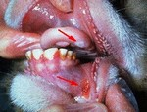
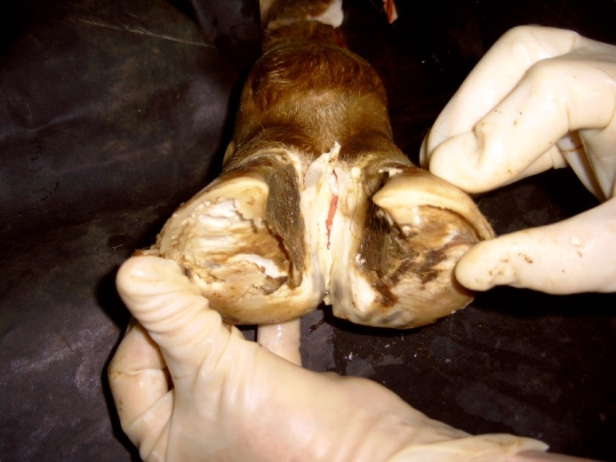

КЛИНИЧЕСКИЕ ПРИЗНАКИ ЯЩУРА
Между заражением и проявлением клинических признаков может пройти от 1 до 7 суток, реже – до 21. При остром течении болезни – у крупного рогатого скота отмечаются ухудшение аппетита, вялая жвачка, повышенное слюноотделение. Затем повышение температуры тела до 40,5-41,5⁰С, угнетение, отказ от корма, прекращение жвачки. На 2-3 день на внутренней поверхности нижней и верхней губ, на беззубом крае нижней челюсти, на языке и слизистой оболочке щек появляются афты, у некоторых животных – в межкопытцевой щели и на вымени. Через 12-24 часа стенки афт разрываются, образуются эрозии, в это время температура тела понижается до нормальной, наступает обильное слюнотечение.У телят ящур протекает в безафтозной форме с явлениями острого гастроэнтерита. Смерть взрослых животных наступает через 5-14 суток, молодняка - через 1-2 суток.
У свиней отмечаются лихорадка, угнетение, ухудшение аппетита. На коже конечностей, в области межкопытцевой щели, венчика и мякишей появляются красные болезненные припухлости, затем афты, которые, разрываясь, образуют эрозии. Заболевание конечностей сопровождается хромотой, иногда спаданием копытец. Чаще афты появляются на пятачке, сосках и редко на слизистой ротовой полости. У взрослых свиней ящур длится 8-25 дней, у поросят-сосунов протекает в септической форме и в первые 2-3 дня болезнь вызывает гибель 60-80% животных.

Основной метод профилактики болезни - ВАКЦИНАЦИЯ!

МЕРОПРИЯТИЯ ПО ПРЕДУПРЕЖДЕНИЮ ЗАНОСА ВОЗБУДИТЕЛЯ ЯЩУРА
В целях предотвращения заноса вируса ящура необходимо:
1. Соблюдать требования зоогигиенических норм и правил содержания животных, приобретать корма из благополучных территорий и проводить их термическую обработку перед скармливанием, оборудовать санитарными пропускниками, дезинфекционными барьерами (ковриками) места въездов (входов) на территорию объектов хозяйства, а также содержать их в рабочем состоянии;
2. Обеспечить регулярное проведение дезинфекции мест содержания животных, хранения и приготовления кормов, а также транспортных средств при въезде на территорию хозяйства;
3. Систематически проводить дератизацию и дезинсекцию;
4. Обеспечить работу хозяйств по закрытому типу, исключить допуск к местам содержания животных посторонних лиц, исключить завоз необработанного инвентаря и заезд на территорию транспортных средств, не прошедших специальную обработку;
5. Не приобретать животных и продукцию животного происхождения в местах несанкционированной торговли без ветеринарных сопроводительных документов;
6. Всех вновь приобретаемых животных регистрировать в органах ветеринарной службы и сельских администрациях и осуществлять обязательное карантинирование животных перед вводом в основное стадо;
7. Вакцинировать животных против ящура, систематически проводить ветеринарный осмотр с измерением температуры тела.
8. Обеспечить проведение предубойного осмотра животного ветеринарным специалистом. Обеспечить проведение ветеринарно-санитарной экспертизы мяса и продуктов убоя ветеринарным специалистом.
МЕРОПРИЯТИЯ ПРИ ПОДОЗРЕНИИ НА ЗАБОЛЕВАНИЕ ЖИВОТНЫХ ЯЩУРОМ
При возникновении подозрения на заболевание животных ящуром руководитель хозяйства (владелец животного) и ветеринарный специалист, обслуживающий хозяйство (населенный пункт), обязаны немедленно сообщить о возникшем подозрении специалистам государственной ветеринарной службы и до их прибытия в хозяйство (населенный пункт):
· изолировать больных и подозрительных по заболеванию животных в том же помещении, в котором они находились;
· прекратить убой и реализацию животных всех видов и продуктов их убоя;
· прекратить вывоз с территории хозяйства (фермы) продуктов и сырья животного происхождения, кормов и других грузов.
Профилактика ящура заключается в соблюдении мер личной предосторожности в очаге и санитарно-ветеринарных мероприятиях (при доении, уходе, лечении, убое, при использовании инвентаря и предметов загрязненных выделениями больных животных). Обязательны пастеризация и кипячение молока, приготовление масла из обработанных сливок, а также тщательное соблюдение мер безопасности при уходе за больными животными и возможном контакте с ними.
В лабораторию для проведения диагностических исследований на ящур направляют не менее 5 г стенок или содержимого афт (без признаков разложения), отобранных со слизистой оболочки языка у крупного рогатого скота, пятачка у свиней, кож венчика и межпальцевой щели у крупного и мелкого рогатого скота, свиней, верблюдов. При отсутствии афт от животных берут кровь в момент подъема температуры тела, лимфатические узлы головы и заглоточного кольца, поджелудочную железу, мышцу сердца, а также трупы молодняка всех видов животных.
Патологический материал помещают во флаконы с притертыми пробками и не позднее чем через 6—12 ч с момента отбора доставляют на исследование. При невозможности доставки в указанные сроки пробы замораживают или консервируют глицерин-фосфатным буфером (смесь равных объемов нейтрального глицерина и 0,85%-ного раствора хлористого натрия) или средой для культивирования клеток, растворами антибиотиков из расчета 500—1000 ЕД/мл или 1 г материала, которыми заполняют 1/3 объема емкости. Флаконы с пробами этикируют с указанием вида патологического материала, даты отбора и адреса хозяйства, помещают в непроницаемый контейнер со льдом, опечатывают и доставляют с сопроводительным документом нарочным для исследования не позднее чем через 48 ч с момента отбора. В случае, если материалы могут быть доставлены в течение 6—12 ч с момента отбора, их замораживание и консервация не обязательны.
В СЛУЧАЕ МАССОВОЙ ГИБЕЛИ ДИКИХ ИЛИ СЕЛЬСКОХОЗЯЙСТВЕННЫХ ИВОТНЫХ И ПРИ ПОДОЗРЕНИИ НА ЗАБОЛЕВАНИЕ ЯЩУРОМ СЛЕДУЕТ СООБЩАТЬ В РАЙОННУЮ ВЕТЕРИНАРНУЮ СЛУЖБУ ИЛИ В УПРАВЛЕНИЕ РОССЕЛЬХОЗНАДЗОРА ПО АМУРСКОЙ ОБЛАСТИ ПО ТЕЛ. 8 (4162) 22-69-71.

